Quiz 4

姓名_____________ 学号_______________

1. 下列有关相变过程中说法**错误**的是：
2. 相变平衡时，相同物质的不同相的化学势相同
3. 相变平衡时，不同物质的不同相的化学势不同
4. 相变平衡时，所有物质的所有相的化学势相同
5. 相变反应中，以化学势高向化学势低的反应方向为自发方向

解：A、B、C，多物质体系中，同一物质的不同相的化学势相等，但是不同物质的不同相的化学势是没有关联的；D，核心是 $dG=0$。

补充：多相中的化学势相等如何求解

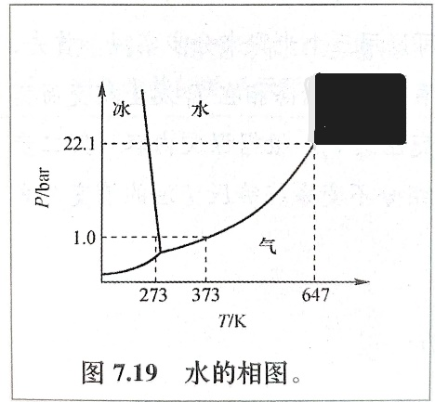

2、如图所示的水的相图中，液相区在气相区**上方**，因为：

A. 温度不变、压强高于饱和蒸汽压时，气态化学势更低

B. 温度不变、压强低于饱和蒸汽压时，气态化学势更低

C. 压强不变、温度高于沸点时，气态化学势更低

D. 压强不变、温度低于沸点时，气态化学势更低

3、如图所示的水的相图中，液相区在固相区**右方**，因为：

A. 温度不变、压强高于固体饱和蒸汽压时，固态化学势更低

B. 温度不变、压强低于固体饱和蒸汽压时，固态化学势更低

C. 压强不变、温度高于熔点时，固态化学势更高

D. 压强不变、温度低于熔点时，固态化学势更高

解：3、4题是类似的，都可以通过 $\frac{∂μ}{∂T}$ 和 $\frac{∂μ}{∂P}$ 来描述。

4、如图所示的水的相图中，下列说法正确的是：

A. 固液两相的相边界线与 $CO_{2}$ 相图中的相似，斜率都为负

B. 固液两相的相边界线与 $CO_{2}$ 相图中的不同，斜率一正一负

C. 阴影区域为超临界流体，有 $E_{分子}=-\left(Δ_{vap}H_{m}-RT\right)$ 成立

D. 阴影区域为超临界流体，蒸发焓和分子间相互作用能都趋近于0

解： A、B，相边界线斜率的分析；C，临界流体中，气液两相相互作用能接近，所以蒸发焓应为0，和该式子的先决假设不符；D，超临界流体指的是稠密的气体，并不能认为是理想气体

5、对于凝聚态纯态化学势 $μ=μ^{0}+RT\ln{\frac{P^{*}}{P^{0}}}$ 而言，下列说法**错误**的是：

A. $μ^{0}$ 通常表示标准态（压强为 $1 bar$，给定温度）下，对应物质气态的化学势

B. $P^{*}$ 表示凝聚态在给定温度下的平衡蒸气压

C. $P^{*}$ 在实际体系中，可以近似等于相图中相边界线上，给定温度对应的压强

D. 如果可以改变标准态的压强（$P^{0}$），那么 $μ^{0}$ 的大小也不会随之改变

解：A，见书上287页；B、C，见书上277页；D，这是可以从化学势推导中得到的

补充：相图坐标轴的物理含义（书上281页例7.9）；蒸气压与外压的关系

6、现有两个容器，一个体积为 $V$、温度为 $T$、压强为 $P$、充满 $Ar$ 气体的**刚性**容器；另一个体积为 $2V$、温度为 $T$、压强为 $P$、充满 $CO_{2}$ 气体的**体积可变**容器。如果将后者内气体混入**前者**，则下列说法正确的是：

|  |  |
| --- | --- |
| A. $Ar$ 的化学势变大 | B. $CO_{2}$ 的化学势变小 |
| C. 混合过程是自发的 | D. $Ar$ 所占的体积只有原来的 $\frac{1}{3}$ |

解：A、B通过化学势的式子可知， $Ar$ 不变、 $CO_{2}$ 变大；C，混合过程的熵变小于0；D，道尔顿分压定律，而不是“分体积定律”

7、现有两个容器，一个体积为 $V$、温度为 $T$、压强为 $P$、充满 $Ar$ 气体的**刚性**容器；另一个体积为 $2V$、温度为 $T$、压强为 $P$、充满 $CO_{2}$ 气体的**体积可变**容器。如果将前者内气体混入**后者（保持压强不变）**，则下列说法正确的是：

|  |  |
| --- | --- |
| A. $Ar$ 的化学势变大 | B. $Ar$ 的化学势变小 |
| C. $CO_{2}$ 的化学势变大 | D. $Ar$ 所占的体积和原来相同 |

8、下列有关理想气体混合物的说法**错误**的是：

A. 对同一物质而言，当纯态的 $P^{0}$ 和混合态的 $P_{i}^{0}$ 相同时， $μ^{0}=μ_{i}^{0}$

B. 恒温恒压条件下，熵增过程是驱动理想气体混合的动力

C. 恒温恒压条件下，相互作用的增加是驱动理想气体混合的动力

D. 混合态化学势表达式中的 $P_{i}^{0}$，对应的是该气体的分压为 $P_{i}^{0}$

解：A，混合没有相互作用，在T、P相同的条件下，G不变，化学势也不变；B、C，混合过程中没有相互作用的改变，只有混合熵，见书上298页；D，化学势的定义

A卷1、2、4、5、6、8

B卷1、3、4、5、7、8